
Об утверждении регламента государственной услуги "Выдача направления детям с ограниченными возможностями в специальные коррекционные и другие организации для получения медицинских, специальных образовательных и специальных социальных услуг
Утративший силу
Постановление акимата Мангистауской области от 28 августа 2017 года № 207. Зарегистрировано Департаментом юстиции Мангистауской области 18 сентября 2017 года № 3428. Утратило силу постановлением акимата Мангистауской области от 20 марта 2020 года № 44
Сноска. Утратило силу постановлением акимата Мангистауской области от 20.03.2020 № 44 (вводится в действие по истечении десяти календарных дней после дня его первого официального опубликования).
Примечание РЦПИ.
В тексте документа сохранена пунктуация и орфография оригинала.
В соответствии с Законом Республики Казахстан от 15 апреля 2013 года "О государственных услугах" акимат области ПОСТАНОВЛЯЕТ:
1. Утвердить прилагаемый регламент государственной услуги "Выдача направления детям с ограниченными возможностями в специальные коррекционные и другие организации для получения медицинских, специальных образовательных и специальных социальных услуг".
2. Государственному учреждению "Управление образования Мангистауской области" (З.Тастемирова) обеспечить государственную регистрацию настоящего постановления в органах юстиции, его официальное опубликование в Эталонном контрольном банке нормативных правовых актов Республики Казахстан и в средствах массовой информации, размещение на интернет – ресурсе акимата Мангистауской области.
3. Контроль за исполнением настоящего постановления возложить на заместителя акима области Cакеев Р.К.
4. Настоящее постановление вступает в силу со дня государственной регистрации в органах юстиции и вводится в действие по истечении десяти календарных дней после дня его первого официального опубликования.
Аким области | Е. Тугжанов

"СОГЛАСОВАНО"
Руководитель
государственного учреждения
"Управление образования
Мангистауской области"
Тастемирова З. Ж.
"28" 08 2017 год.
Утвержден
постановлением акимата
Мангистауской области
от "28" 08 2017 года № 207
Регламент государственной услуги "Выдача направления детям с ограниченными возможностями в специальные коррекционные и другие организации для получения медицинских, специальных образовательных и специальных социальных услуг" 1. Общие положения
1. Государственная услуга "Выдача направления детям с ограниченными возможностями в специальные коррекционные и другие организации для получения медицинских, специальных образовательных и специальных социальных услуг" (далее – государственная услуга) оказывается психолого-медико-педагогическими консультациями (далее – услугодатель).
Прием пакета документов и выдача результата оказания государственной услуги осуществляется через услугодателя.
2. Форма оказания государственной услуги: бумажная.
3. Результат оказания государственной услуги:
1) выдача направления по форме согласно приложению 1 к стандарту государственной услуги "Выдача направления детям с ограниченными возможностями в специальные коррекционные и другие организации для получения медицинских, специальных образовательных и специальных социальных услуг" утвержденным приказом Министра образования и науки Республики Казахстан от 14 марта 2017 года № 120 "Выдача направления детям с ограниченными возможностями в специальные коррекционные и другие организации для получения медицинских, специальных образовательных и специальных социальных услуг" (зарегистрирован в Реестре государственной регистрации нормативных правовых актов за № 15317) (далее – Стандарт);
2) оказание консультативной помощи родителям.
2. Описание порядка действий структурных подразделений (работников) услугодателя в процессе оказания государственной услуги
4. Основанием для начала процедуры (действия) по оказанию государственной услуги является документы, предусмотренные пунктом 9 Cтандарта.
5. Содержание каждой процедуры (действия), входящей в состав процесса оказания государственной услуги, длительность его выполнения:
1) прием и регистрация документов сотрудником канцелярии услугодателя - 15 (пятнадцать)минут;
2) рассмотрение документов руководителем услугодателя – 15 (пятнадцать) минут;
3) рассмотрение документов ответственным исполнителем услугодателя – 1 (один) день;
4) подписание результата оказания государственной услуги руководителем услугодателя - 15 (пятнадцать) минут;
5) выдача результата оказания государственной услуги услугополучателю - 15 (пятнадцать) минут.
3. Описание порядка взаимодействия структурных подразделений (работников) услугодателя в процессе оказания государственной услуги
6. Перечень структурных подразделений (работников) услугодателя, которые участвуют в процессе оказания государственной услуги:
1) сотрудник канцелярии услугодателя;
2) руководитель услугодателя;
3) ответственный исполнитель услугодателя.
7. Описание последовательности процедур (действий) между структурными подразделениями (работниками) с указанием длительности каждой процедуры (действия):
1) сотрудник канцелярии услугодателя осуществляет прием документов и их регистрацию, направляет документы на рассмотрение руководителю услугодателя – 15 (пятнадцать) минут;
2) руководитель услугодателя рассматривает документы и определяет ответственного исполнителя услугодателя – 15 (пятнадцать) минут;
3) ответственный исполнитель услугодателя после заключения комиссии заполняет направление и дает на рассмотрение руководителю услугодателю- 1 (один) день;
4) руководительуслугодателя подписывает направление и передает сотруднику канцелярииуслугодателя– 15 (пятнадцать) минут;
5) сотрудник канцелярии услугодателя производит регистрацию направления в журнал учета и выдает услугополучателю – 15 (пятнадцать) минут.
8. Подробное описание последовательности процедур (действий), взаимодействий структурных подразделений (работников) услугодателя в процессе оказания государственной услуги отражается в справочнике бизнес-процессов оказания государственной услуги согласно приложению к настоящему регламенту государственной услуги "Выдача направления детям с ограниченными возможностями в специальные коррекционные и другие организации для получения медицинских, специальных образовательных и специальных социальных услуг". Справочник бизнес-процессов оказания государственной услуги размещается на интернет-ресурсе услугодателя.

Приложение
к регламенту государственной услуги "Выдача направления детям
с ограниченными возможностями в специальные коррекционные
и другие организации для получения медицинских, специальных
образовательных и специальных социальных услуг"
Справочник бизнес-процессов оказания государственных услуги "Выдача направления детям с ограниченными возможностями в специальные коррекционные и другие организации для получения медицинских, специальных образовательных и специальных социальных услуг"

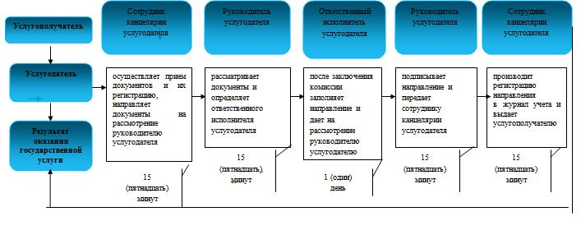

Условные обозначения:

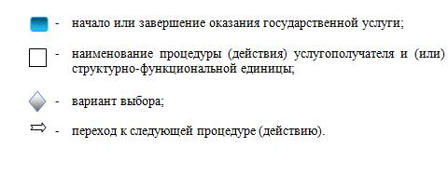

© 2012. РГП на ПХВ «Институт законодательства и правовой информации Республики Казахстан» Министерства юстиции Республики Казахстан

